Strona 1
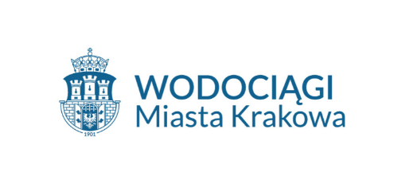
Wodociągi Miasta Krakowa S.A. to firma z ponad 120-letnia tradycja. Obecnie, dzięki wdrożeniu nowoczesnych systemów zarzadzania i stosowaniu innowacyjnych rozwiązań technologicznych, WMK S.A. świadczy wysokiej jakości usługi.
Realizując swoje podstawowe zadanie, jakim jest niezawodna dostawa wody i odbiór ścieków od mieszkańców Krakowa, Wodociągi Miasta Krakowa nieustannie podejmują działania, mające na celu ochronę środowiska naturalnego. Pozytywny wpływ na jego jakość maja realizowane przez Spółkę inwestycje, na które od roku 2002 wydatkowano ponad 2 mld złotych.
W eksploatacji Wodociągów Miasta Krakowa znajduje się rozbudowana infrastruktura, na która składają się: 4 zakłady uzdatniania wody (Bielany, Dłubnia, Raba, Rudawa),
2 centralne oczyszczalnie ścieków (Kujawy, Płaszów) i 5 lokalnych, łącznie ponad 4 tysiące km sieci wodociągowej i kanalizacyjnej oraz zlokalizowane na terenie całego miasta liczne przepompownie, hydrofornie i zbiorniki wodociągowe.
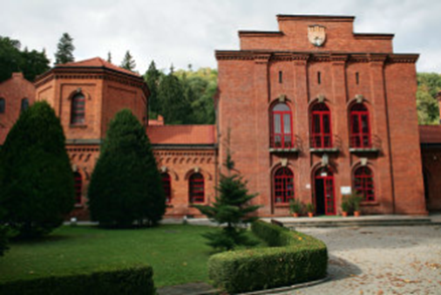
Zakład Uzdatniania Wody Bielany
Strony 2 i 3

ZAKŁAD UZDATNIANIA WODY BIELANY

Schemat Technologiczno-Organizacyjny
Schemat graficzny uproszczony procesów uzdatniania wody. Zawiera jedenaście ikonografik ukazujących poszczególne etapy:
- woda pobierana jest z rzeki Sanki – przepływa przez „Jaz Sanka” (ikona jazu),
- wpływa do Piaskownika (ikona piaskownika), a następnie do
- Studni zbiorczej wody surowej (ikona studni zbiorczej wody surowej),
- Pompowni wody surowej (ikona pompowni wody surowej),
- Osadnika wody surowej (ikona wody surowej),
- Basenów infiltracyjnych (ikona basenów infiltracyjnych),
- Studni głębinowych (ikona studni głębinowych),
- następuje dezynfekcja wody (ikona dezynfekcji),
- woda pompowana jest do rurociągów tłocznych (ikona pompowni),
- ikona kranu: woda poprzez rurociągi tłoczne dostaje się do różnych części miasta: os. Bielany, ZOO, Liszki, Skotniki, Tyniec,
- ikona miasta: Kraków.

4 zdjęcia ułożone wokół Schematu Technologiczno-Organizacyjnego:
- 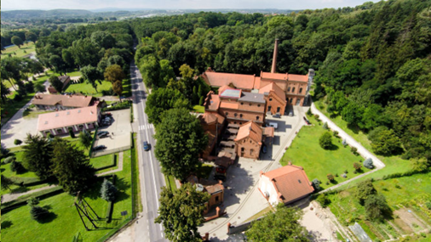
- 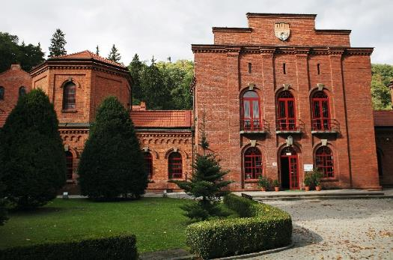
- 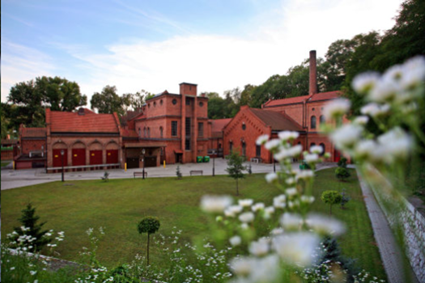
- 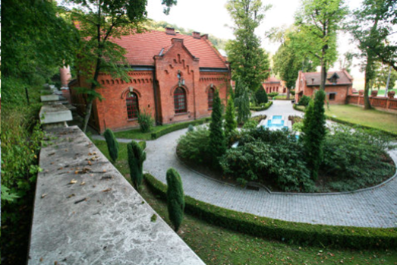
Strona 4

Obszar miasta zaopatrywany z Zakładu Uzdatniania Wody Bielany
Grafika szkic mapy Krakowa z zaznaczonym obszarem zaopatrywania w wodę przez Zakład Uzdatniania Wody Bielany (wschodnia część miasta), z wyszczególnionymi dzielnicami Krowodrza, Śródmieście, Podgórze, Nowa Huta.
Sześć ikon:
- ikona zakładu uzdatniania wody – data rozpoczęcia działalności: 1901 r.
- ikona rzeki – źródło ujmowanej wody: rzeka Sanka
- ikona kropla wody z napisem max – wydajność maksymalna: 50 000 m³/dobę
- ikona budynku z przepływającą przez niego wodą – bieżąca produkcja:
12 000 - 15 000 m³/dobę
- ikona szklanka, a w niej kropla wody – technologia dezynfekcji: podchloryn sodu wytwarzany przez elektrolizery z soli kuchennej
- ikona rodziny – ilość zaopatrywanych Odbiorców: ok. 70 - 150 tys.
wodociagi.krakow.pl

